关于教学楼6、7幢教学多媒体使用通知和说明

尊敬的各系（部）领导、教学秘书及各位老师：
教学楼6、7幢多媒体教室至本年10月8日起，多媒体设备启动采用微信扫码方式开启（刷卡方式将后续开启）。为了更好的管理教学多媒体设备，用户的注册只针对课程授课教师开放（以教务处提供的授课教师名单为准）。届时，服务端将发送短信至各位授课教师手机邀请注册及绑定“云课宝”系统。
手机端绑定“云课宝”系统具体操作如下：
- 服务端发送邀请短信及邀请码，如下图所示：
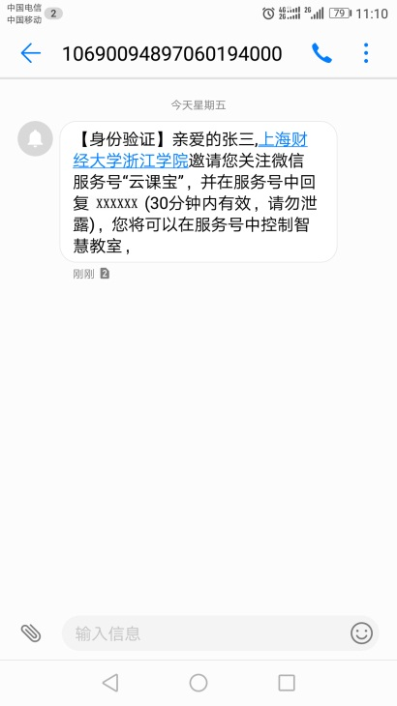
- 打开微信，点击“通讯录”，再点击“搜索”按钮，如下图所示：
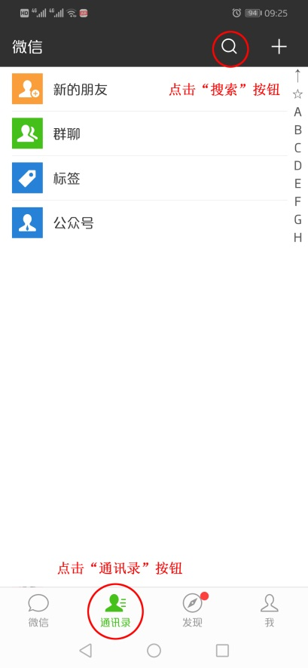
- 点击“公众号”搜索“云课宝”公众号，并对公众号进行关注。如下图所示：
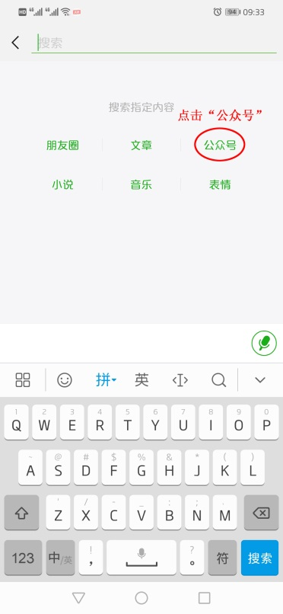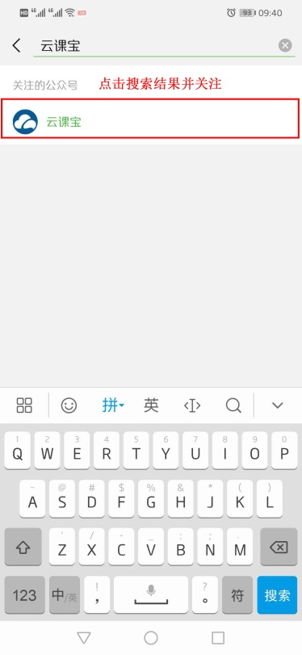
- 打开云课宝公众号，输入短信内的6位邀请码进行信息的绑定。
绑定完成的用户可直接使用微信扫描教室讲台桌面控制面板上的二维码即可开机（电脑、投影仪、幕布联动开机）。
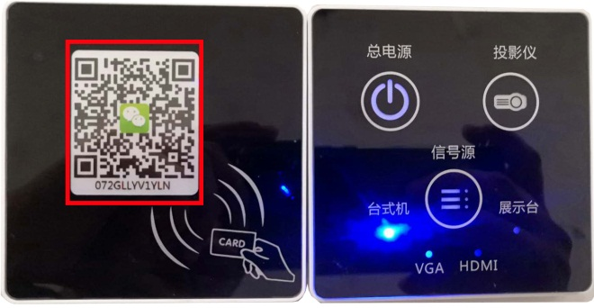
完成扫码后，手机端显示如下界面：
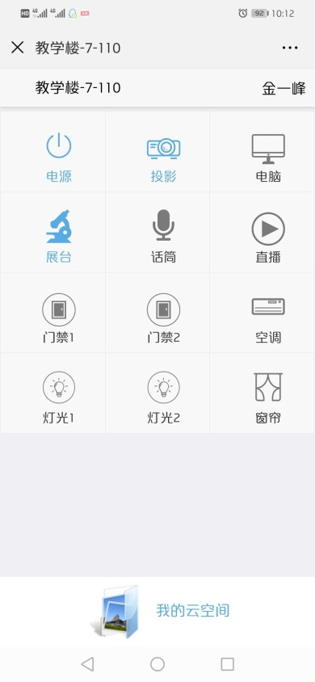
设备使用完成后，请各位用户点击手机端或桌面控制面板的“电源（总电源）”键进行关机。
另外，注册用户可在校园内使用该系统的“云空间”功能上传或下载课件，具体操作如下：
- 在校园内非安装客户端用户可使用IE输入地址http://10.11.8.249：:8080/funclass访问云空间登录页面。
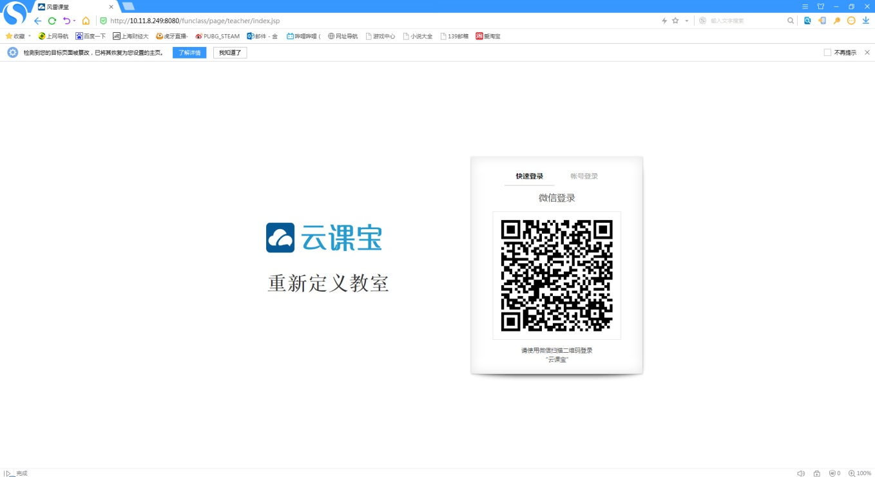

- 使用微信扫码登录后，可点击“上传”按钮进行文件的上传。
注：因存储空间有限，禁止上传100MB以上大文件，并适时清理所上传的无效文件。
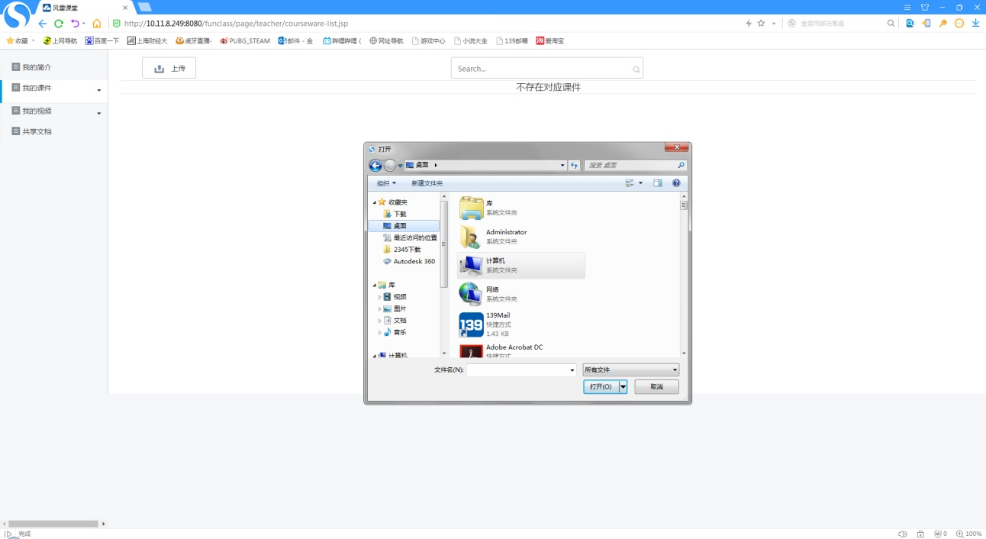
- 6、7幢教学多媒体电脑端均已安装云空间客户端软件，用户扫码启动设备后，电脑桌面直接跳出用户云空间管理界面（可直接关闭，再次打开可从系统任务栏中点击打开）。用户可直接打开（或下载）已上传的课件进行播放。
以上事项，特此通告周知。

教育技术中心
2018年9月27日

